А.Г. Алексин «Мой брат играет на кларнете»
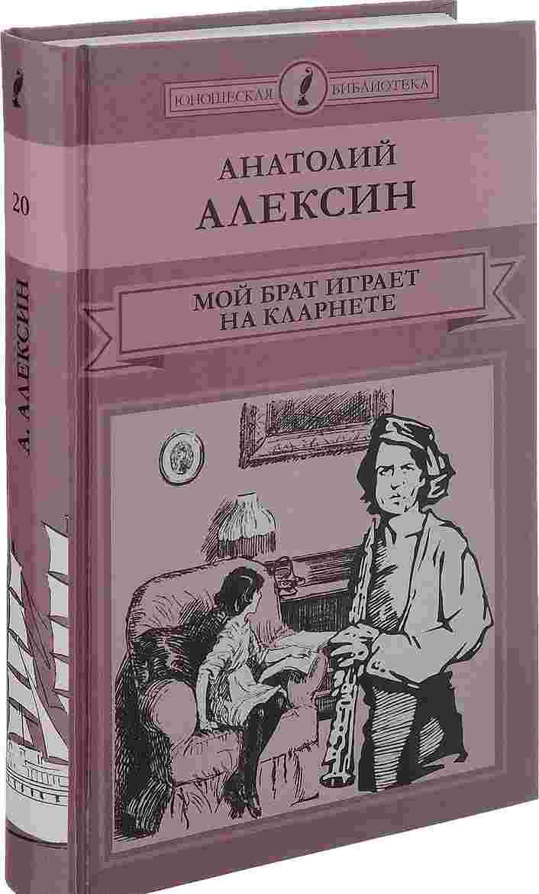
Анатолий Алексин – автор многочисленных рассказов и повестей для детей и подростков. Его произведения не входят в школьную программу, но рекомендованы для внеклассного чтения. В своем литературном творчестве Алексин обличает человеческие пороки и преподносит это в форме, доступной и близкой юным читателям. Хотя книги этого писателя интересны и взрослым.
В молодости Анатолий Алексин писал стихи. Их хвалили, издавали. Но однажды, во время «Съезда молодых писателей», поэт попал на семинар к Самуилу Маршаку. Начинающие прозаики и поэты читали свои произведения. Некоторые Маршаку нравились, другие он критиковал. Но когда пришла очередь Алексина, советский поэт вовсе поник. Когда Анатолий закончил читать, Самуил Яковлевич с грустью поинтересовался у незадачливого автора, не желает ли тот сменить род деятельности. Но у Алексина с собой была рукопись рассказа о детях-инвалидах. И чтобы не уйти с поражением, он зачитал ее. В этот момент в аудиторию вошел Паустовский. После чтения писатель предложил автору свою помощь в редактировании. А Маршак прослезился и посоветовал писать только прозу. Анатолий Алексин к совету прислушался. Отзывы корифеев отечественной литературы стали решающими в его судьбе.
Большая часть произведений Алексина была напечатана в журнале «Юность». В Союзе писателей РСФСР он возглавлял секцию детской литературы.

Краткое содержание – https://briefly.ru/aleksin/moy_brat_igraet_na_klarnete/
Полный текст – https://skazki.rustih.ru/anatolij-aleksin-moj-brat-igraet-na-klarnete/
Биография автора – https://biography.su/pisateli/aleksin-anatolij-georgievich
Фотогалерея - https://www.personbio.com/view_post.php?id_info=352

